Министерство науки и высшего образования РФ

Федеральное государственное автономное

образовательное учреждение высшего образования

**«СИБИРСКИЙ ФЕДЕРАЛЬНЫЙ УНИВЕРСИТЕТ»**

Институт космических и информационных технологий

институт

Программная инженерия

кафедра

**ОТЧЕТ О ПРАКТИЧЕСКОЙ** **РАБОТЕ №5**

Разработка документации

тема

Преподаватель 15.12.23 Пересунько П.В.

подпись, дата инициалы, фамилия

Студент КИ23-17/1Б, 32321401 15.12.23 Городилов П.Ю.

номер группы, зачетной книжки подпись, дата инициалы, фамилия

Красноярск 2023

# Цель

Изучить принципы работы с документацией программиста и оформление README файла. Научиться оформлять комментарии в коде и README файл.

# Задачи

Для выполнения практической работы необходимо выполнить следующие задачи:

1. Выбрать любой код на языке программирования Python, который вы написали в этом семестре.
2. Написать документацию (Docstrings) для всех вами написанных функций и классов в коде.
3. Оформить для этого проекта README.md файл на удаленном репозитории.
4. Предоставить отчет, программу и скрипты на проверку, ответить на вопросы и выполнить дополнительные задания по усмотрению преподавателя.

# Описание варианта задания

Для выполнения работы был взят код практической работы №5 по основам программирования (ООП)

# Ход выполнения

Был выбран код практической работы 5 по предмету «Основы программирования». Нужно разработать микросервис для резервирования мест на рейс самолета, используя принципы ООП. Выбрана именно эта программа, так как в ней реализовано больше всего функций, а также классов, которые резонно нуждаются в документации.

Далее были описаны Docstrings для всех функций и классов в программе с учетом требований технического задания. Пример описанного класса на рисунке 1.

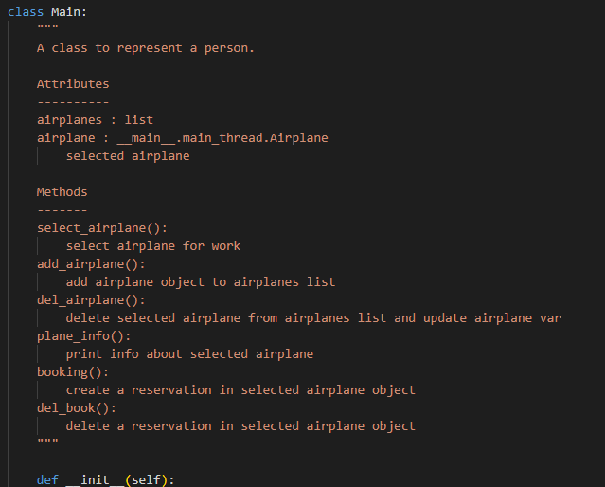

Рисунок 1 – Пример описания для класса

Далее для данного проекта был оформлен простейший README.md в соответствии с техническим заданием, залитый вместе с самим кодом на личный удаленный GitHub репозиторий (<https://github.com/SeCrey36/dev/>). Файлы, содержащие компоненты данной работы представлены на рисунке 2.

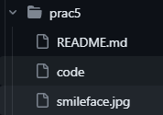

Рисунок 2 – Файлы в репозитории

# Выводы

В результате проведенной работы было отточено умение описывать README.md для проекта, приобретено знание о полной структуре Docstring для классов и функций.